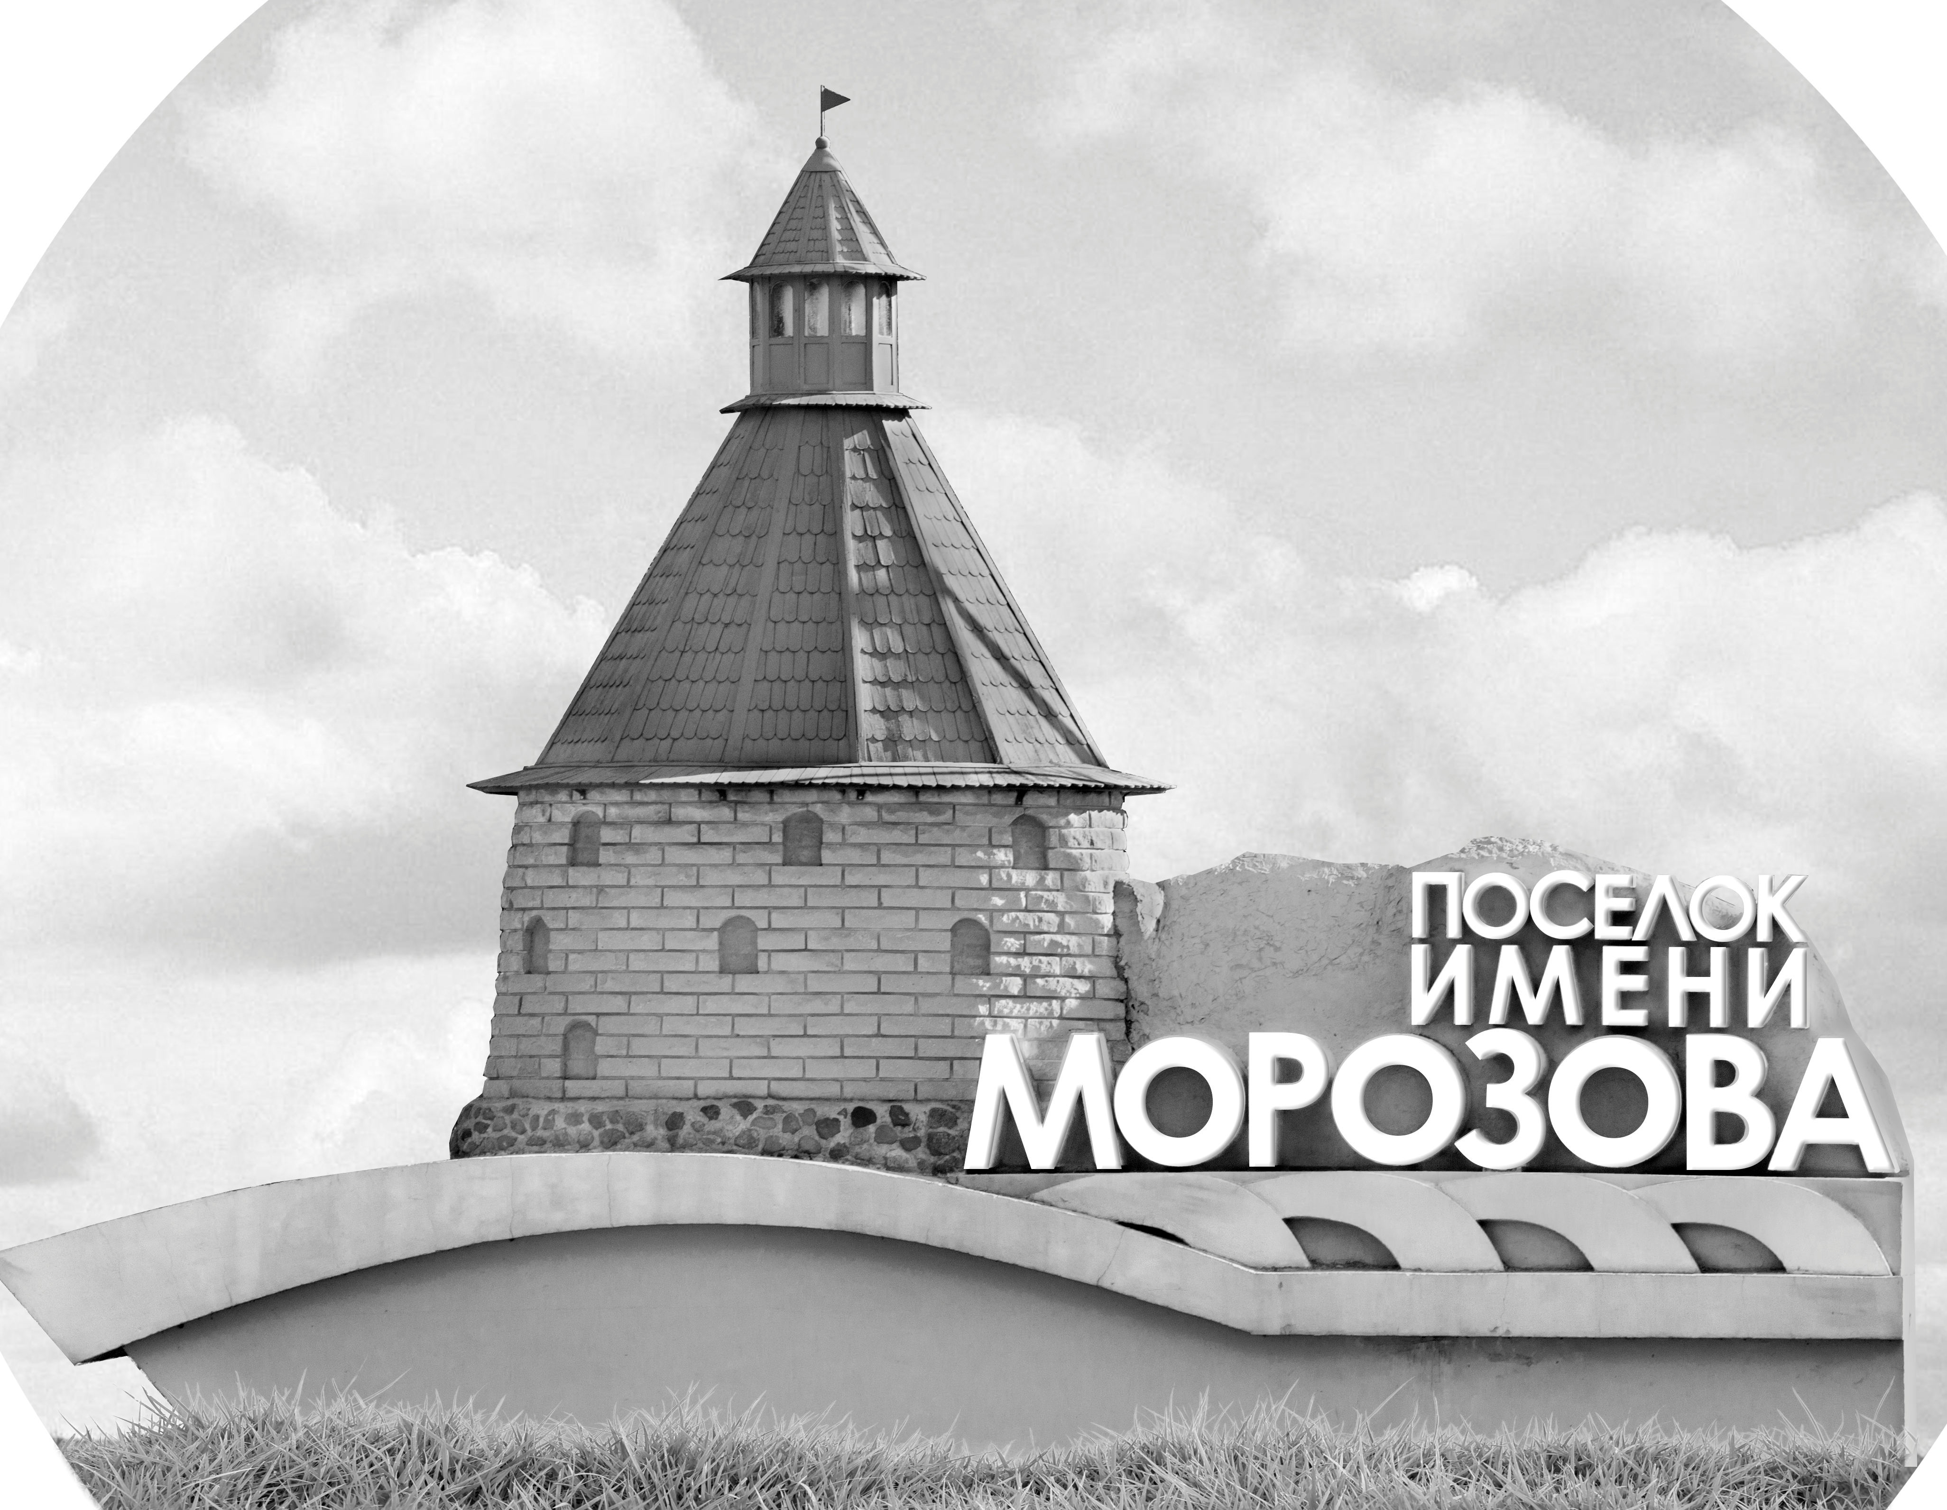 | ОФИЦИАЛЬНЫЙ ПРОТОКОЛ МАТЧА | Год рождения/Дивизион
 |  | 2008
1
Соревнование | Кубок ЛАДОГИ |  |  | Дата | 08.02.2020 | Игра № | 6
Место проведения | ЛЕНИНГРАДСКАЯ ОБЛАСТЬ | Арена | «ХОРС» | Время | 7-00 | Зрители | 100

«A» «Айсберг» Великий Новгород |  |  |  |  |  | Взятие ворот |  |  |  |  |  |  | Удаления
№ | Фамилия Имя |  | (К/А) | Поз. | Игр. | # | Время |  | Г | А 1 | А 2 | ИС | Время |  | № | Мин | Нарушение | Начало |  | Оконч.
20 | Тимофеев Николай |  |  | В | Нет | 1 | 40 | 11 | 77 | 1 |  |  | 7 | 37 | 53 | 2 | ПОДН | 7 | 37 | 9 | 374
24 | Вавин Кирилл |  |  | В | Да |  |  |  |  |  |  |  | 12 | 32 | 80 | 2 | ПОДН | 12 | 32 | 14 | 32
1 | Березкин Тимофей |  |  | З | Да
3 | Любимов Владимир |  |  | З | Да
5 | Литвенко Иван |  |  | З | Да
8 | Кадочников Никита |  |  | Н | Да
11 | Зимовой Степан |  |  | Н | Да
13 | Коншин Андрей |  |  | Н | Да
15 | Листопадов Вячеслав |  |  | Н | Да
53 | Телезуев Кирилл |  |  | З | Да
54 | Коншин Федор |  |  | Н | Да
71 | Люкшин Артем |  |  | Н | Да
77 | Амосов Илья* |  | К | Н | Да
80 | Якушев Федор |  |  | З | Да
99 | Иванов Леонид |  |  | Н | Да
Главный тренер |  | Баклагин Сергей |  |  |  | Тренер |  |  |  |  |  |  |  |  |  |  | подпись | ‌

«Б» «Динамо-Форвард» Санкт-Петербург |  |  |  |  |  | Взятие ворот |  |  |  |  |  |  | Удаления
№ | Фамилия Имя |  | (К/А) | Поз. | Игр. | # | Время |  | Г | А 1 | А 2 | ИС | Время |  | № | Мин | Нарушение |  | Начало |  | Оконч.
1 | Анисимов Роман |  |  | В | Да | 1 | 34 | 14 | 85 | 16 |  |  | 16 | 23 | 5 | 2 | ПОДН |  | 16 | 23 | 18 | 23
78 | Стародубцев Игорь |  |  | В | Да | 2 | 40 | 43 | 18 | 10 | 14 |  | 20 | 46 | 89 | 2 | ПОДН |  | 20 | 46 | 22 | 46
2 | Кудряшов Михаил |  |  | З | Да | 3 | 44 | 41 | 85 | 33 | 68
5 | Хоролов Адам |  |  | З | Да
7 | Закрыжевский Глеб |  |  | З | Да
9 | Хильман Марк |  |  | Н | Да
10 | Лярский Андрей |  |  | Н | Да
12 | Отварухин Алексей |  |  | З | Да
14 | Малорадский Владислав |  |  | Н | Да
15 | Олейников Ярослав |  |  | Н | Нет
16 | Босов Егор |  |  | З | Да
18 | Смолкин Марк |  |  | Н | Да
24 | Курсеков Семен |  |  | Н | Нет
33 | Орлов Владислав |  |  | З | Да
44 | Косенко Станислав |  |  | Н | Да
63 | Зонов Сергей |  | К | З | Да
68 | Савин Федор |  |  | Н | Да
85 | Москвич Илья* |  |  | Н | Да
89 | Белов Петр |  |  | З | Да
93 | Головко Егор |  |  | Н | Да
98 | Пивоваров Олег |  |  | Н | Да
Главный тренер |  | Максимов Максим |  |  |  | Тренер |  |  |  |  |  |  |  |  |  |  | подпись | ‌

Послематчевые броски |  |  |  |  | Игра вратарей |  |  |  | По периодам |  | 1 | 2 | 3 | ОТ | ПБ | Общ. | Время игры
«А» | «Б» | Вр «А» | Вр «Б» | Счет | Время |  | «А» | «Б» | Взятие ворот | «А» | 0 | 0 | 1 |  |  | 1 | Начало | 7 | 10
 |  |  |  |  | 0 | 00 | 24 | 1 |  | «Б» | 0 | 0 | 3 |  |  | 3 | Окончание | 8 | 14
 |  |  |  |  | 30 | 00 | 24 | 78 | Штрафное время | «А» | 4 |  |  |  |  | 4 | Тайм-аут «А»
 |  |  |  |  | 45 | 00 | 24 | 78 |  | «Б» |  | 2 | 2 |  |  | 4 | Тайм-аут «Б»
 |  |  |  |  |  |  |  |  | Броски по воротам | «А»
 |  |  |  |  |  |  |  |  |  | «Б» |  |  |  |  |  |  | ‌
 |  |  |  |  |  |  |  |  | Судьи при оштрафованных игроках | ‌ |  |  |  | Судья времени игры
 |  |  |  |  |  |  |  |  |  | ‌ |  |  |  | Секретарь
 |  |  |  |  |  |  |  |  | ‌Информатор | ‌ |  |  |  | подпись  ‌

Главный судья |  | Лучшие игроки матча | «Айсберг» | Амосов Илья № 77
Главный судья |  |  | «Динамо-Форвард» | Москвич Илья № 85
подписи |  | Инспектор | ‌ | Замечания на обороте | Да | Нет

